Kính thưa quí bạn
Hôm nay xin gởi các bạn vài tin nhỏ nhỏ thực tế hoặc ít khi gặp ở nơi khác. Kính gởi quí vị Phật tử một ý kiến của Giáo Sư Richard Gombrich, tin tin là các bạn sẽ in hay save lại để dành.
1. Khi tôi nói tôi là Phật tử (When I say I’m a Buddhist)
2. Báo cáo của Texas :‘Tăng số lượng lớn các trường hợp mắc bệnh coronavirus, nhiều kỷ lục một ngày hai tuần sau khi mở lại
3. Đại sứ Trung Quốc tại Do Thái chết tại nhà,,,Có báo cáo không có dấu hiệu bạo lực.
4. California - Một người tham gia một buổi lễ tôn giáo vào Ngày Của Mẹ đã thử nghiệm có mang coronavirus, có thể làm lây nó cho hơn 180 thành viên của một hội thánh.
HCD 17-May-2020
----------
Trước tiên gởi biếu các bạn bản Vọng Cổ 16 nhịp đã dưa Út Trà Ôn lên ngôi vị vua Vọng Cổ. Đây là bản vô dĩa 78 tours (xưa lắm) mà người ngoại quốc còn giữ và rao bán ra trên $300 đô la (bán bản digital, chớ không phải cái dĩa hát). Tiếc rằng họ chỉ cho nghe có một mặt dĩa. Đây là tác phẫm văn hoá của người Việt Nam mình chôm lại chắc không có tội.
Tôi attached theo email nầy, bản thu nhỏ một tí, bản nguyên thuỷ sẽ post trong Quán Ven Đường
Còn một số bài bản khác cũng ở trong dĩa 78 tours, sẽ chôm để các bạn thưởng thức sau.
Nếu không thấy hình xin đọc Microsoft Word attached

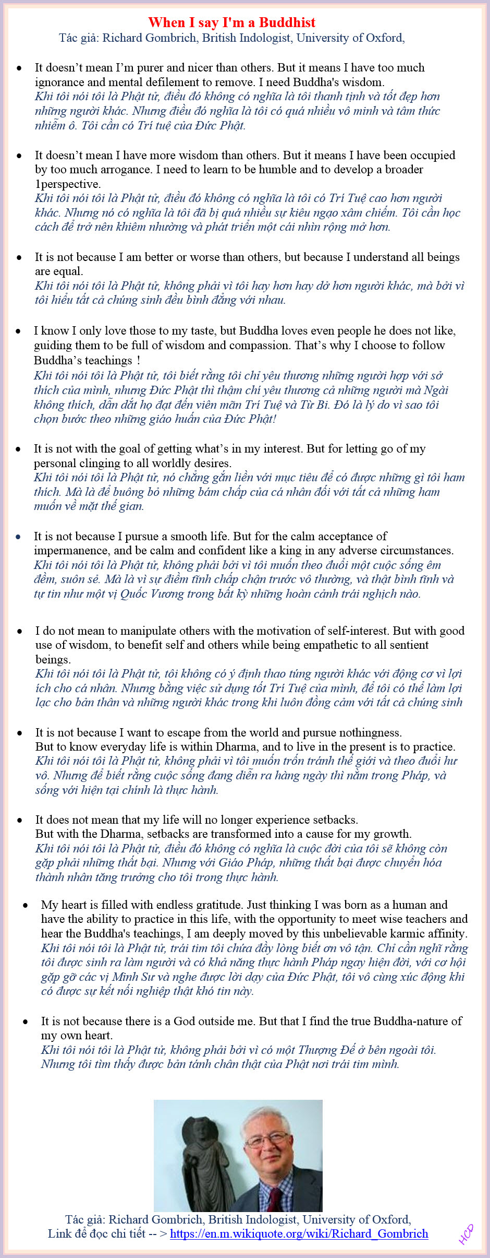
Link để đọc chi tiết -- > https://en.m.wikiquote.org/wiki/Richard_Gombrich

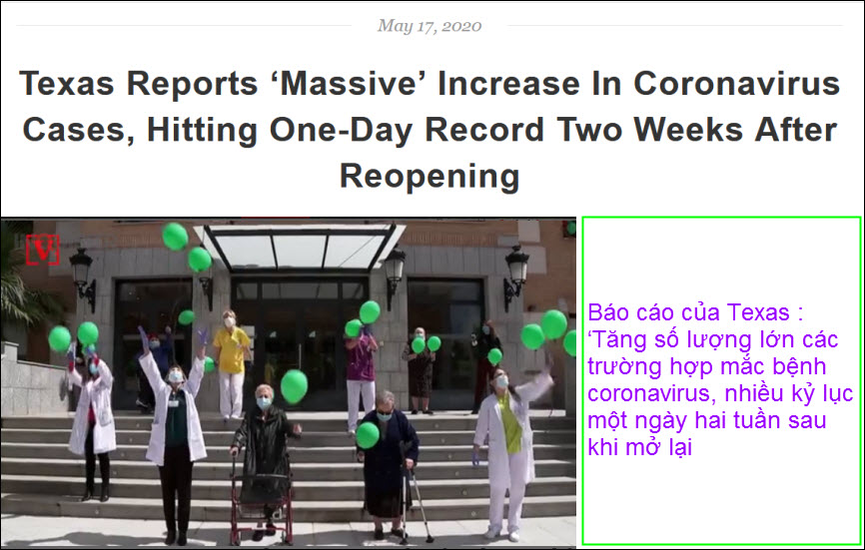
The state of Texas has recorded a “massive” increase in coronavirus cases on Saturday, just two weeks after the state lifted restrictions and allowed businesses to begin reopening, the Houston https://flip.it/cDJ608

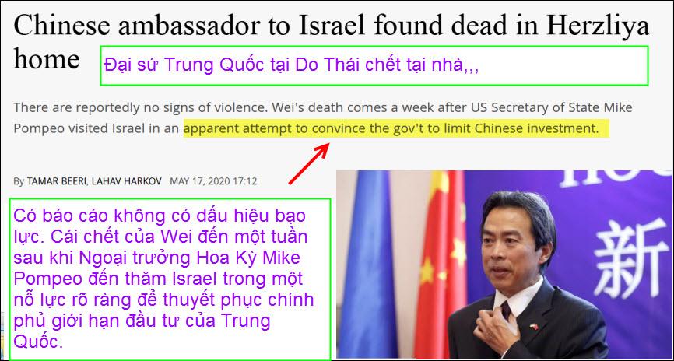
The Chinese Ambassador to Israel Du Wei was found dead in his Herzliya home on Sunday morning, a Foreign Affairs Ministry official confirmed. Police are currently in his home and investigating. The … View the article. https://flip.it/_eN54s

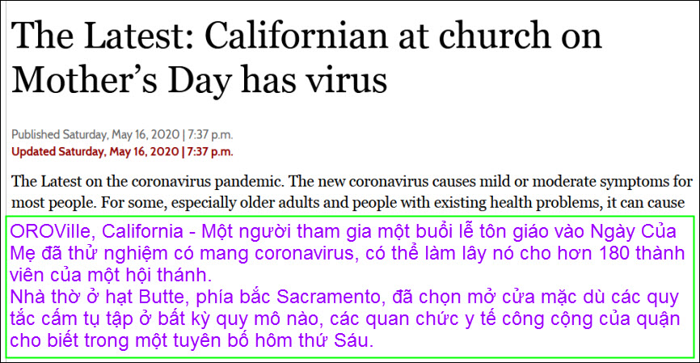
Link để đọc chi tiết -- > https://lasvegassun.com/news/2020/may/17/the-latest-californian-at-church-on-mothers-day-ha/
HCD: Tin từ báo Las Vegas link trên.


